

ALONSO BUENO HERRERO

Universidad de Granada  
España  
ETSI Informática ay Telecomunicación

**mapserver**

***Sistemas de Información Geográficos***

Contenido

1 Algo de historia 2

2 Características 2

3 Estándares implementados 4

4 Comparación con GeoServer 4

5 Anexos 5

5.1 Sobre CGI y MapServer 5

5.2 Infraestructura de datos espaciales 5

6 Referencias 6

**MapServer**

Podemos partir de dos definiciones de MapServer, que considero muy útiles:

*Definición de Wikipedia*: MapServer es un **entorno de desarrollo** en código abierto para la **creación de aplicaciones SIG para la web** que permitan visualizar, consultar y analizar información geográfica a través de la red mediante la tecnología Internet Map Server (IMS).

*Definición oficial*: MapServer es una **plataforma de código abierto** para **publicar datos** **espaciales** y **aplicaciones de mapas** interactivos **en la web**. Originalmente desarrollado a mediados de la década de 1990 en la Universidad de Minnesota, MapServer se lanza bajo una licencia MIT y se ejecuta en todas las plataformas principales (Windows, Linux, Mac OS X).

De donde podemos extraer una definición más clara, pero no por ello menos simple:

***MapServer*** *es un servidor de mapas de código abierto, dirigido por la OsGeo, que permite publicar mapas y aplicaciones basados en información geográfica.*

Una forma de integrar información geográfica y no geográfica en una única aplicación: el *Minnesota DNR Recreation Compass* proporciona a los usuarios más de 10,000 páginas web, informes y mapas a través de una sola aplicación. La misma aplicación sirve como un «motor de mapa» para otras partes del sitio, proporcionando un contexto espacial donde sea necesario.

# 1 Algo de historia

Principales hitos históricos sobre MapServer:

1. Desarrollado originalmente por el proyecto *ForNet* de la Universidad de Minnesota (UMN) en cooperación con la NASA y el Departamento de Recursos Naturales de Minnesota (MNDNR).
2. Más tarde fue alojado por el proyecto *TerraSIP*, un proyecto patrocinado por la NASA entre la UMN y un consorcio de intereses de gestión de la tierra.
3. MapServer es ahora un proyecto de OSGeo, y es mantenido por un número creciente de desarrolladores en todo el mundo.

# 2 Características

MapServer está escrito en C. Además de navegar por los datos SIG, permite crear «mapas de imágenes geográficas», es decir, mapas que pueden dirigir a los usuarios a contenido web.

* ***Salida* cartográfica avanzada**
  + *Dibujo de objetos espaciales dependientes de la escala y ejecución de la aplicación*
  + Etiquetado de objetos espaciales incluyendo mediación de colisión de etiqueta
  + Soporte de fuentes **TrueType** para etiquetado y simbolización
  + Automatización de elementos del mapa (barra de escala, mapa de referencia y la leyenda)
  + Cartografía temática utilizando clases expresión lógicas o regulares
  + Soporte añadido de renderización con manejadores de AGG, Cairo y otros
  + Soporte especial para generación de mapas de teselas (“azulejos”).
  + Capas de máscara
  + Simbología SVG
  + Soporte de fuentes múltiples
  + Composición de capas
* Soporte para **consultas espaciales sofisticadas**
  + Identificar objetos espaciales por atributos, punto, recuadro o geometría a través de una o más capas
  + Soporte para consultas sobre datos raster
  + Plantilla para salida totalmente personalizable
  + Generación de salida de consulta basada en OGR
* Soporte para entornos de líneas de comandos y lenguajes de desarrollo de aplicaciones populares:
  + CGI/FastCGI
  + PHP, Python, Perl, Ruby, Java, and .NET
* Soporte multiplataforma
  + Linux, Windows, Mac OS X, Solaris y más
* Una multitud de formatos de datos raster y vector
  + Soporte nativo para archivos de formas ESRI, PostGIS y OracleSpatial
  + Muchos otros formatos GDAL y OGR
* Apoyo de proyección de mapa
  + Proyección del mapa on-the-fly con miles de proyecciones a través de la librería *Proj.4.*

En cuanto al funcionamiento de una aplicación MapServer, el esquema podría ser gráficamente el mismo, básicamente, que el de un servidor web, y se muestra en la Figura 1:

1. MapServer es un programa CGI que se encuentra inactivo en el servidor web.
2. Cuando recibe una petición genera la imagen del mapa solicitado. Para generar este resultado es necesario hacer uso del archivo de configuración (Mapfile) y la información de la petición realizada por el cliente.

[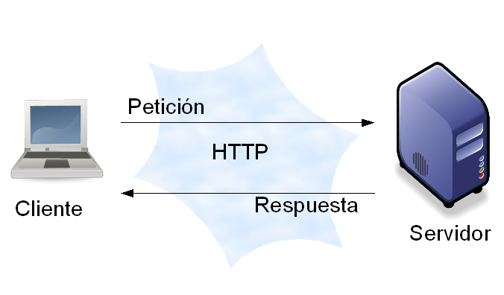](https://edgarbc.wordpress.com/dos-capas/)

Figura . Comportamiento típico de un servidor web, que puede extraporlarse al de una aplicación MapServer.

# 3 Estándares implementados

* Apoyo de numerosos estándares del Open Geospatial Consortium (OGC)
  + WMS (cliente/servidor)
  + [WFS](http://www.opengeospatial.org/standards/wfs) (non-transaccional, cliente/servidor)
  + WMC
  + [WCS](http://www.opengeospatial.org/standards/wcs)
  + [FE](http://www.opengeospatial.org/standards/fe)
  + [SLD](http://www.opengeospatial.org/standards/sld)
  + [GML](http://www.opengeospatial.org/standards/gml)
  + SOS
  + OM
* Servicio de vistas compatible con INSPIRE

La solicitud también puede devolver

1. imágenes para leyendas,
2. barras de escala,
3. mapas de referencia y,
4. valores pasados ​​como variables-CGI.

# 4 Comparación con GeoServer

A modo de comparación objetiva entre ambos servidores se citan los siguientes puntos:

1. MapServer es generalmente mejor con WMS, mientras GeoServer trabaja mejor con WFS.
2. Una gran diferencia es que GeoServer soporta WFS-T, mientras MapServer no.
3. MapServer es un proyecto más maduro (1996), mientras que GeoServer es un poco más reciente (2003).
4. GeoServer proporciona una web para administración, lo que facilita la configuración.
5. MapServer trabaja con CGI, GeoServer con J2EE. Esto puede traducirse como una ventaja para GeoServer, ya que algunas compañías se muestran reacias a trabajar con CGI.
6. MapServer dispone de una un poderoso sistema cartográfico, proporcionando datos bajo vectores dinámicos con alta calidad.
7. Para MapServer, al contar con librerías nativas, el coste de procesado de las imágenes será menor, pero hay que tener en cuenta el acceso a la información y el pool de conexiones.
8. Si la información se almacena en base de datos y no se utiliza memoria caché, GeoServer accedería a la información de manera más rápida ya que dispone de pool de conexiones.
9. Si se utiliza caché, MapServer sería más rápido, ya se limita el acceso a base de datos, que es donde MapServer consume más tiempo.

# 5 Anexos

## 5.1 Sobre CGI y MapServer

MapServer produce mapas en un entorno CGI. El estándar CGI (Common Gateway Interface) es un paradigma web bastante primitivo en el cual un usuario accede al servidor Apache desde un navegador. CGI especifica un estándar para transferir datos entre el cliente y el programa. Es un mecanismo de comunicación entre el servidor web y una aplicación externa.

Las aplicaciones CGI fueron una de las primeras maneras prácticas de crear contenido dinámico para las páginas web.

En una aplicación típica CGI, el servidor web pasa las solicitudes del cliente a un programa externo. La salida de dicho programa es enviada al cliente en lugar del archivo estático tradicional. CGI ha hecho posible la implementación de funciones nuevas y variadas en las páginas web, de tal manera que esta interfaz rápidamente se volvió un estándar, siendo implementada en todo tipo de servidores web.

## 5.2 Infraestructura de datos espaciales

Sistema de información integrado por un conjunto de recursos (catálogos, servidores, programas, datos, aplicaciones, páginas Web,…) dedicados a gestionar Información Geográfica (mapas, ortofotos, imágenes de satélite, topónimos,…), disponibles en Internet, que cumplen una serie de condiciones de interoperabilidad (normas, especificaciones, protocolos, interfaces,…), y que permiten que un usuario, utilizando un simple navegador, pueda utilizarlos y combinarlos según sus necesidades.

La IDE tiene 4 componentes fundamentales:

* Datos
* Metadatos. Son los descriptores de los datos
* Servicios. Son las funcionalidades accesibles mediante un navegador que una IDE ofrece al usuario para aplicar sobre los datos geográficos.
* Aspectos organizativos. Estándares y normas que hacen que los sistemas puedan interoperar, leyes, reglas y acuerdos entre los productores de datos geográficos, así como el personal humano y la estructura organizativa. Los organismos de estandarización más importantes son el OGC (Open Geospatial Consortium) y la ISO (Organización Internacional de Estandarización)

Algunas infraestructuras de datos espaciales en las instituciones:

|  |  |
| --- | --- |
| **Institución o territorio** | **Enlace** |
| Comunidad Europea (INSPIRE) | <https://inspire.ec.europa.eu/> |
| Ministerio de Obras Públicas | <http://www.idee.es/> |
| Junta de Andalucía (IDE*A*) | <https://www.ideandalucia.es/portal/> |
| Junta de Castilla y León (IDE*CYL*) | <https://cartografia.jcyl.es/web/es/idecyl.html> |
| Generalitat de Catalunya (*ide.cat*) | <https://www.ide.cat/> |

*Tabla 1. IDEs en las instituciones públicas nacionales y comunitarias.*

 https://www.ide.cat/var/ezwebin_site/storage/images/inici-idec/643134-21-cat-ES/Inici-IDEC_brand_logo.png

29

 

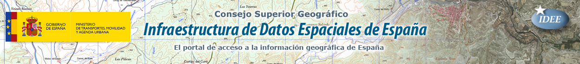



# 6 Referencias

1. <https://live.osgeo.org/es/overview/mapserver_overview.html>
2. <https://live.osgeo.org/archive/10.5/es/quickstart/mapserver_quickstart.html>
3. <http://www.juntadeandalucia.es/servicios/madeja/contenido/recurso/5-0>
4. Seminario sobre “Servidores de mapas” del “Proyecto del Atlas Nacional Interactivo de México”: Mondragón, Mu, Reyes.
5. [https://ms4w.com/#](https://ms4w.com/)
6. Manual práctico MapServer:

<https://www.gbif.es/wp-content/uploads/2018/02/Mapserver_admon_local.pdf>

1. Curso de profundización en el manejo de Mapfiles del Ministerio de Fomento:

<https://www.idee.es/resources/presentaciones/JIDEE07/ARTICULOS_JIDEE2007/Articulo1-Anexo-archivo-map.pdf>